浙江省2007年1月高等教育自学考试
材料加工和成型工艺试题
课程代码：00699

一、单项选择题（本大题共14小题，每小题2分，共28分）
在每小题列出的四个备选项中只有一个是符合题目要求的，请将其代码填写在题后的括号内。错选、多选或未选均无分。
1.下列哪项是材料在建筑物使用过程中，除受到各种外力作用外，还长期受到的各种使用因素和自然因素的破坏作用。( )
A.物理作用 B.机械作用
C.化学作用 D.以上皆是
2.玻璃的性质，以下说法正确的是( )
a、受冲击容易破碎 b、耐酸性好
c、耐碱性好 d、热稳定性差
A.a、b、c B.a、b、d
C.a、c、d D.b、c、d
3.陶瓷锦砖又称( )
A.瓷砖 B.马赛克
C.琉璃 D.磨面砖
4.木材强度的大小与_______有关。( )
A.木材构造 B.受力方向
C.含水率 D.木材缺陷
5.下列涂料中，哪种涂料既是一种高档内墙涂料，又是一种较好的外墙涂料?( )
A.聚醋酸乙烯乳液内墙涂料 B.乙——丙涂料
C.苯——丙涂料 D.过氯乙烯涂料
6.下列不属于踢脚板的构造方式的有( )
A.与墙相平 B.与墙凸出
C.与墙凹进 D.与墙垂直
7.幕墙一般由_______组成。 ( )
a 幕墙骨架 b 幕墙玻璃
c幕墙管道 d 幕墙材料
A.a b c B.a c d
C.b c d D.a b d
8.下列不属于大理石地面组成部分的是( )
A.结构层 B.垫层
C.面层 D.基层
9.下图为屋顶的类型，_______为歇山顶。( )
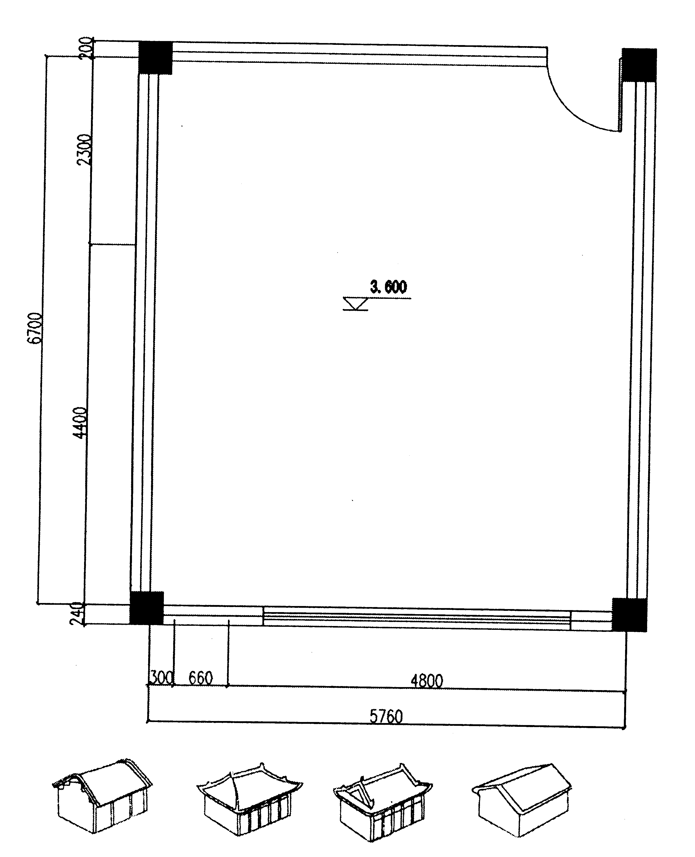

A. B. C. D.
10.属于按面层的施工方法分类的顶棚类型有( )
A.抹灰式顶棚 B.平滑式顶棚
C.井格式顶棚 D.分层式顶棚
11.室外地面装饰的作用主要有( )
A.组织室外空间 B.引导人流集散
C.美化环境、改善卫生条件 D.以上皆是
12.现浇水磨石地面的最底层是( )
A.15厚水磨石面层 B.60厚C10混凝土垫层
C.15厚1∶3水泥沙浆找平层 D.素土夯实
13.下列不属于顶棚龙骨的是( )
A.主龙骨 B.次龙骨
C.竖撑龙骨 D.横撑龙骨
14.下列哪种玻璃是适合于高级建筑玻璃?( )
A.铝镁玻璃 B.钠玻璃
C.钾玻璃 D.石英玻璃
二、填空题（本大题共6小题，每空1分，共17分）
请在每小题的空格中填上正确答案。错填、不填均无分。
1.光泽是由于反射光的空间分布而决定的对物体表现_______的属性。
2.釉面砖过去称作“_______”，由于其正面挂釉，才正名为“釉面砖”。
3.塑料的主要缺点是_______、_______、_______。
4.图纸是工程师的语言，_______、_______、_______、_______ 都是设计人员设计思想的表述。
5.按照窗的开启方式分，可分为_______、_______、_______、_______、_______、_______ 等6种。
6.顶棚按构造可分为_______和_______。
三、判断题（本大题共5小题，每小题1分，共5分）
判断下列各题，正确的在题后括号内打“√”，错的打“×”。
1.建筑装饰材料的质感，主要是指其内在质量的好坏。( )
2.釉面砖过去称作“马赛克”，一般为正方形。( )
3.为使木材使用不会产生裂缝或曲变形，木材在使用前应进行干燥处理。( )
4.室外地面主要是指建筑物以外部分，如建筑入口处、建筑周围，以及建筑庭院等部分的地面。( )
5.幕墙是黏结在建筑主体结构外侧的轻质围护墙。( )
四、问答题（本大题共4小题，每小题5分，共20分）
1. 什么是材料的装饰特性？
2. 人造板材主要有哪些？（列举5样）
3. 简述T形金属龙骨分类和构造。
4. 什么是踢脚板？
五、综合题（30分）
给你一个空间如图，开间5.76m，进深6.7m，层高3.6m的一个空间。请将它设计为一个陶艺吧，清楚表达整个空间的布局，个性以及陶艺吧的材料应用和结构构造。
要求：1.方案和表达：
可以用比例尺、三角板、铅笔、橡皮、墨线笔等绘图工具
根据自己的方案按比例绘制以下图纸
a. 平面（1张）1∶50
b. 顶面（1张）1∶50
c. 主立面（1张）1∶30
d. 节点（1张）1∶5
e. 设计说明（150字以上）
2.材料选择和装饰结构合理应用
标明主要材料的名称和位置以及规格,合理应用结构,清楚表达在图面上。

